МИНИСТЕРСТВО ОБРАЗОВАНИЯ РЕСПУБЛИКИ БЕЛАРУСЬ

УЧРЕЖДЕНИЕ ОБРАЗОВАНИЯ
ГОМЕЛЬСКИЙ ГОСУДАРСТВЕННЫЙ ТЕХНИЧЕСКИЙ УНИВЕРСИТЕТ ИМЕНИ П. О. СУХОГО

Факультет автоматизированных и информационных систем

Кафедра «Информационные технологии»

ОТЧЕТ ПО ЛАБОРАТОРНОЙ РАБОТЕ № 1
по дисциплине «Современные технологии Front-end разработки»

на тему: «Создание макета для организации и публикации лабораторных работ»

Выполнил: студент гр. ИТП-31
Солодков М.А
Принял: ассистент
Васюкова В.О.

Гомель 2020
Цель работы: получить навыки вёрстки и работы средствами HTML5 и CSS3.

Задание

Оформить содержимое страниц с использованием стилевых таблиц. Применить различные способы форматирования текста, абзацев, рисунков, списков и таблиц.

Ход работы

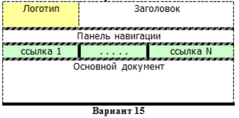

Рисунок 1 – Макет страницы для 15-го варианта

Результат выполнения:

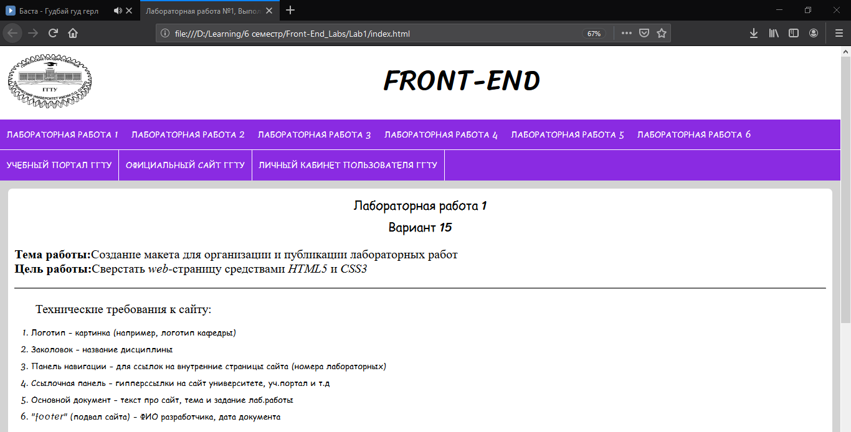

Вывод: получили навыки работы с тегами HTML5 и стилями CSS3. В результате выполнения лабораторной работы получился макет сайта для организации и публикации следующих работ.
Приложение А – Листинг программы

index.html

<!DOCTYPE html>

<!DOCTYPE html>
<html lang="en">
<head>
<meta charset="UTF-8">
<title>Лабораторная работа №1, Выполнил: Солодков М.А, Группа: ИТП-31</title>
<link rel="stylesheet" type="text/css" href="css/style.css">
</head>
<body>
<header>
<div class="image">
<img src="images/gstu.png" alt="Здесь должен быть логотип" width="150" height="95">
</div>
<div class="heading">
<h1>FRONT-END</h1>
</div>
</header>
<div class="nav">
<ul>
<li><a href="">Лабораторная работа 1</a></li>
<li><a href="">Лабораторная работа 2</a></li>
<li><a href="">Лабораторная работа 3</a></li>
<li><a href="">Лабораторная работа 4</a></li>
<li><a href="">Лабораторная работа 5</a></li>
<li><a href="">Лабораторная работа 6</a></li>
<li><a href="">Лабораторная работа 7</a></li>
<li><a href="">Лабораторная работа 8</a></li>
</ul>
</div>
<div class="links">
<ul>
<li class="linkGGTU"><a href="http://www.edu.gstu.by/">Учебный портал ГГТУ</a></li>
<li class="linkGGTU"><a href="https://www.gstu.by/">Официальный сайт ГГТУ</a></li>
<li class="linkGGTU"><a href="https://issa.gstu.by">Личный кабинет пользователя ГГТУ</a></li>
</ul>
</div>
<div class="content">
<h1>Лабораторная работа №1</h1>
<h3>Вариант 15</h3>
<p><b>Тема работы:</b>Создание макета для организации и публикации лабораторных работ</p>
<p><b>Цель работы:</b>Сверстать <em>web</em>-страницу средствами <em>HTML5</em> и <em>CSS3</em></p>
<p>Технические требования к сайту:</p>
<ol>
<li>Логотип - картинка (например, логотип кафедры)</li>
<li>Заколовок - название дисциплины</li>
<li>Панель навигации - для ссылок на внутренние страницы сайта (номера лабораторных)</li>
<li>Ссылочная панель - гипперссылки на сайт университете, уч.портал и т.д</li>
<li>Основной документ - текст про сайт, тема и задание лаб.работы</li>
<li>"footer" (подвал сайта) - ФИО разработчика, дата документа</li>
</ol>
<img class="imgVariant" src="images/variant.PNG" alt="Здесь должна быть картика...">

</div>
<footer>
<p>Разработчик: Солодков М.А</p>
<p id="dateDocument"></p>
</footer>
<script type="text/javascript">
function setNullFirstValue(value) {
if (value < 10){
value = '0' + value;
}
return value;
}
function currentDate() {
let date = new Date();
let day = setNullFirstValue(date.getDay());
let month = setNullFirstValue(date.getMonth());
let year = date.getFullYear();
let hours = setNullFirstValue(date.getHours());
let minutes = setNullFirstValue(date.getMinutes());
let seconds = setNullFirstValue(date.getSeconds());
let ms = setNullFirstValue(date.getMilliseconds());

return "Сегодня: " +day+"-"+month+"-"+year+" Текущее время: " +hours+ ":" +minutes+":" +seconds+ ":" +ms+"";
}
setInterval(function () {
document.getElementById('dateDocument').innerHTML = currentDate();
}, 1000)
</script>
</body>
</html>

style.css

body{
margin: 0;
font-family: Arial, serif;
background: #f1f1f1;
}
*{
box-sizing: border-box;
}
header{
padding: 10px 15px 10px;
background-color: white;
height: 120px;
}
.heading{
text-align: center;
}
.image{
float: left;
}
.nav, .links{
background-color:#333;
overflow: auto;
text-align: center;
border-top: 1px solid white;
}
ul{
list-style-type: none;
margin: 0;
overflow-y: auto;
height: 37px;
}
li{
float: left;
}
li a{
display: inline-block;
padding: 8px;
text-decoration: none;
color: white;
font-size: 18px;
font-family: Serif, serif;
text-transform: uppercase;
}
li a:hover{
background-color: #f2f2f2;
color: black;
}
li a:active{
background-color: lightgray;
}
li.linkGGTU a{
display: inline-block;
padding: 8px;
text-decoration: none;
color: white;
font-size: 18px;
font-family: Serif, serif;
border-right: white solid 2px;
}
li.linkGGTU a:hover{
background-color: #f2f2f2;
color: black;
}
footer{
color: white;
background-color:#333;
font-family: Serif, serif;
font-size: 16px;
position: absolute;
width: 100%;
padding-bottom: 0;
}
footer p{
padding-left: 20px;
}

.content{
background-color: white;
margin-top: 20px;
margin-bottom: 20px;
padding: 15px;
min-height: 559px;
}
.content h1, h3{
text-align: center;
}
.content li{
float: none;
}
.imgVariant{
text-align: center;
}

